МИНОБРНАУКИ РОССИИ
Санкт-Петербургский государственный
электротехнический университет
«ЛЭТИ» им. В.И. Ульянова (Ленина)
Кафедра МО ЭВМ

отчет
по лабораторной работе №3
по дисциплине «Базы данных»
Тема: Реализация базы данных с использованием ORM

Студент гр. 1304 |  | Шаврин А.П.
Преподаватель |  | Заславский М.М

Санкт-Петербург
2023

Цель работы.
Реализация базы данных c использованием ORM Sequelize и изучение основ работы с Sequelize

Задание.
Вариант 4.
Пусть требуется создать программную систему, предназначенную для организаторов выставки собак. Она должна обеспечивать хранение сведений о собаках - участниках выставки и экспертах. Для каждой собаки в БД должны храниться сведения, о том, к какому клубу она относится, кличка, порода и возраст, сведения о родословной (номер документа, клички родителей), дата последней прививки, фамилия, имя, отчество и паспортные данные хозяина. На каждый клуб отводится участок номеров, под которыми будут выступать участники выставки. Сведения об эксперте должны включать фамилию и имя, номер ринга, который он обслуживает; клуб, название клуба, в котором он состоит. Каждый ринг могут обслуживать несколько экспертов. Каждая порода собак выступает на своем ринге, но на одном и том же ринге в разное время могут выступать разные породы. Итогом выставки является определение медалистов по каждой породе. Организатор выставки должен иметь возможность добавить в базу нового участника или нового эксперта, снять эксперта с судейства, заменив его другим, отстранить собаку от участия в выставке. Организатору выставки могут потребоваться следующие сведения;
- На каком ринге выступает заданный хозяин со своей собакой?
- Какими породами представлен заданный клуб?
- Какие медали и сколько заслужены клубом?
- Какие эксперты обслуживают породу?
- Количество участников по каждой породе?

Необходимо развернуть Sequelize на своем ПК и выполнить следующие задачи:

- Описать в виде моделей Sequelize таблицы из 1-й лабораторной работы
- Написать скрипт заполнения тестовыми данными: 5-10 строк на каждую таблицу, обязательно наличие связи между ними, данные приближены к реальности.
- Написать запросы к БД, отвечающие на вопросы из 1-й лабораторной работы с использованием ORM. Вывести результаты в консоль (или иной человеко-читабельный вывод)
- Запушить в репозиторий исходный код проекта, соблюсти .gitignore, убрать исходную базу из проекта (или иные нагенерированные данные бд если они есть).
- Описать процесс запуска: команды, зависимости
- В отчете описать цель, текст задания в соответствии с вариантом, выбранную ORM, инструкцию по запуску, скриншоты (код) моделей ORM, скриншоты на каждый запрос (или группу запросов) на изменение/таблицы с выводом результатов (ответ), ссылку на PR в приложении, вывод

Выполнение работы.
- Сперва были настроены файлы package.json и tsconfig.json для корректной работы.
- Затем для сокрытия данных о БД были написаны файлы .env и env.d.ts с типами переменных хранящимися в env файле для корректной работы в ts.
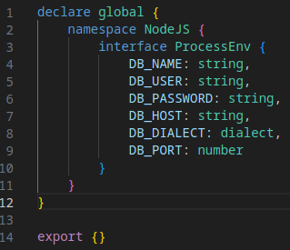
Рис 1. Env.d.ts
- После был написан файл db.ts в котором создается объект Sequelize.
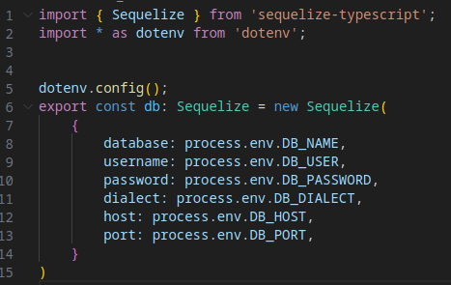
Рис 2. Db.ts
- Затем в файле models.ts были описаны все модели БД и связи между ними.
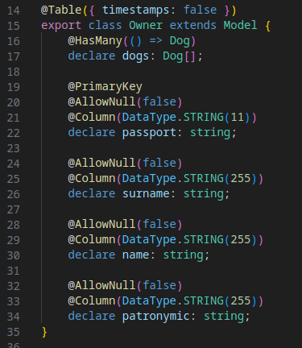
Рис 3. Owner
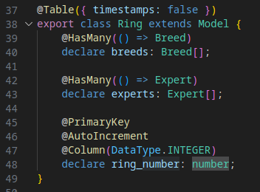
Рис 4. Ring
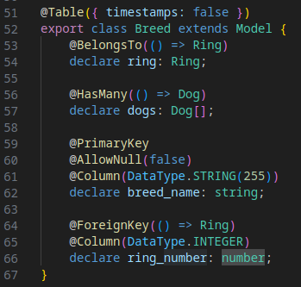
Рис 5. Breed
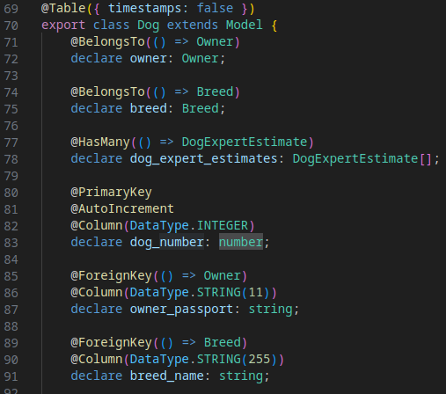
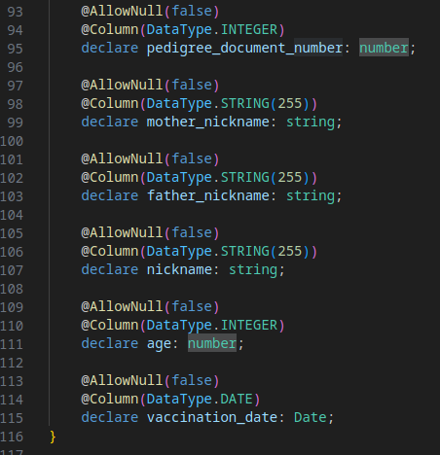
Рис 6. Dog
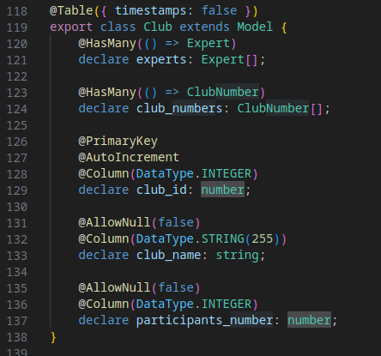
Рис 7. Club
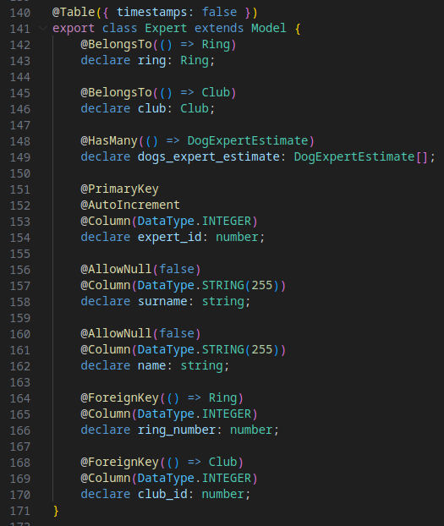
Рис 8. Expert
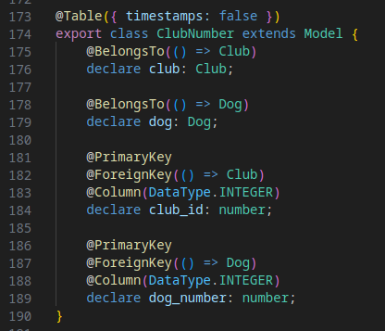
Рис 9. ClubNumber
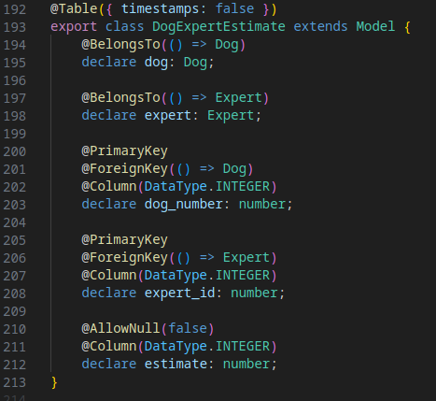
Рис 10. DogExpertEstimate
- Затем был создан файл fill_db.ts, который заполняет таблицы.
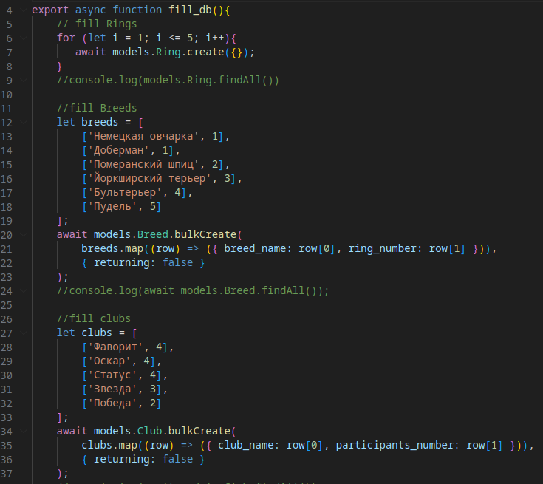
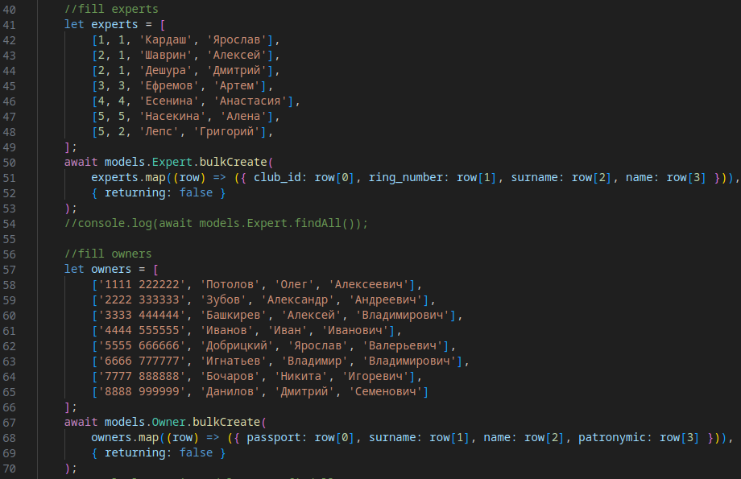
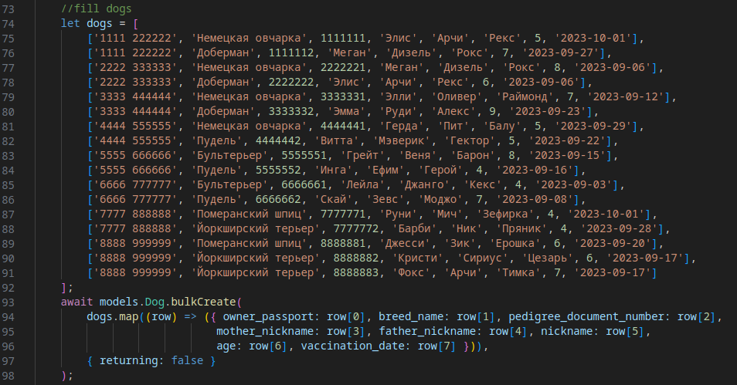
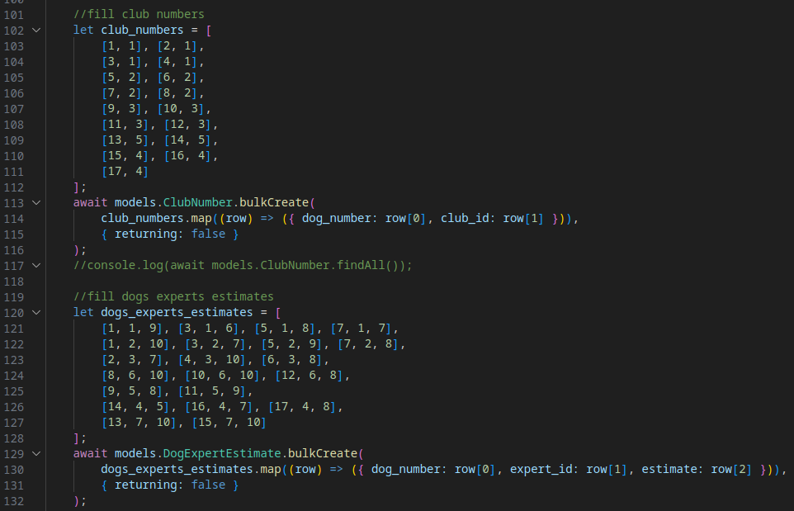
Рис 11. Fill_db.ts
- После создан файл запросов requests.ts.
- На каком ринге выступает заданный хозяин со своей собакой?
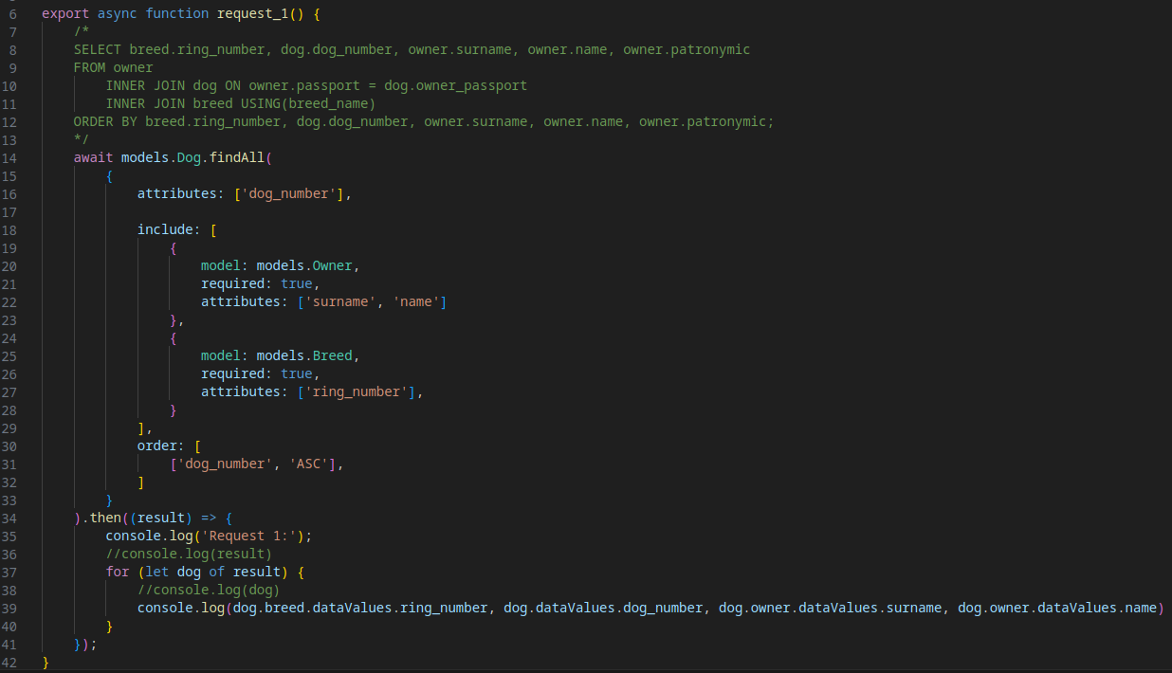
Рис 12. Request_1.
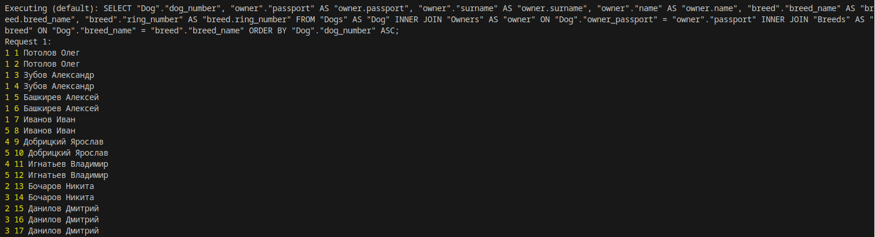
Рис 13. Request_1 результат
- Какими породами представлен заданный клуб?
Поскольку group в findAll в Sequelize работает плохо, используется запрос query
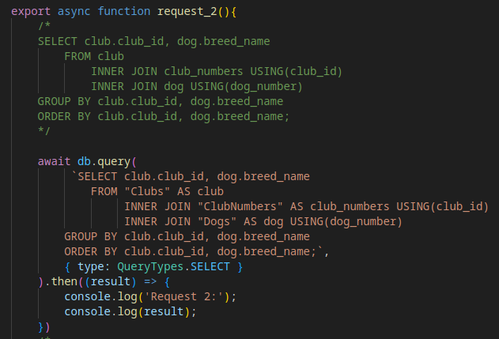
Рис 14. Request_2
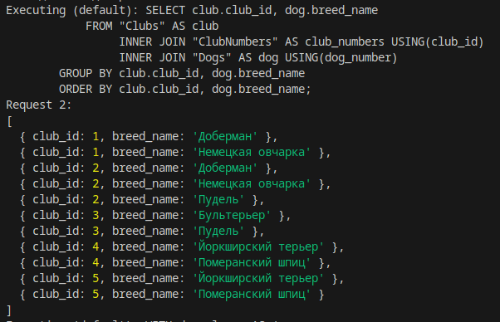
Рис 15. Request_2 результат
- Какие медали и сколько заслужены клубом?
Поскольку group в findAll в Sequelize работает плохо и не поддерживает with, используется запрос query
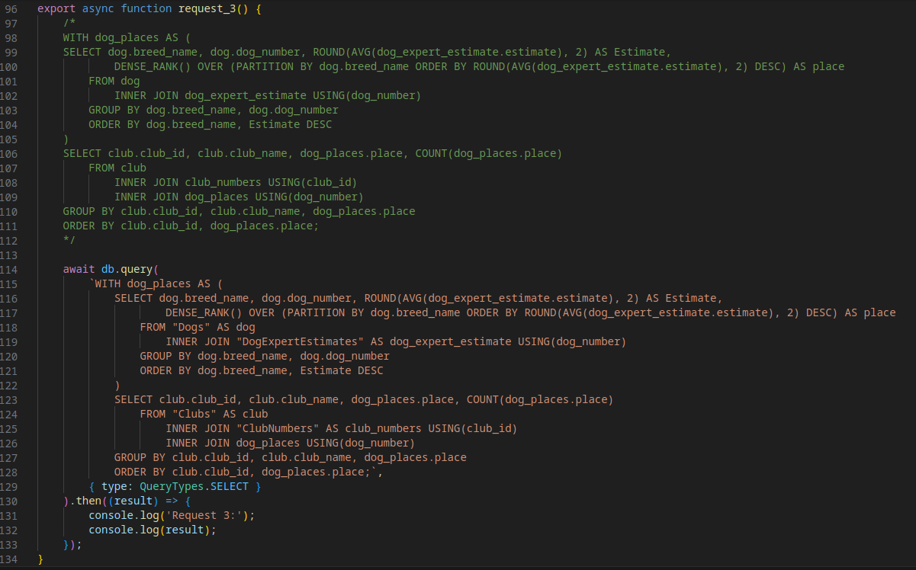
Рис 16. Request_3
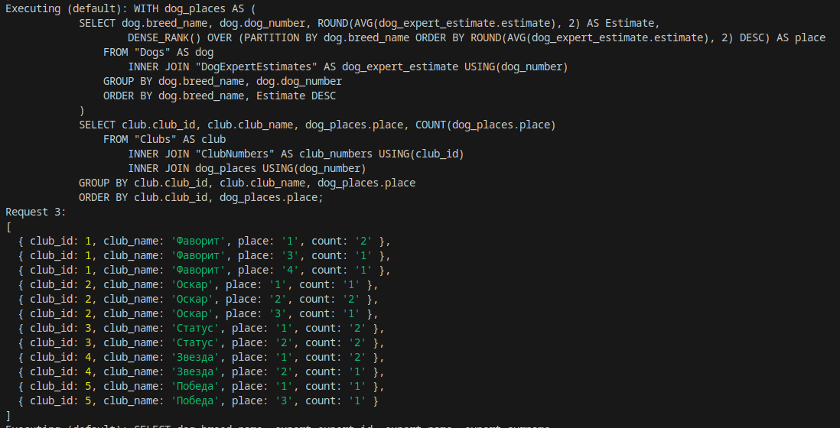
Рис 17. Request_3 результат
- Какие эксперты обслуживают породу?
Поскольку group в findAll в Sequelize работает плохо, используется запрос query
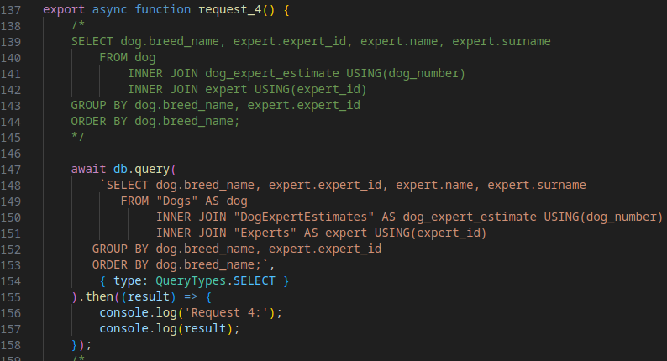
Рис 18. Request_4
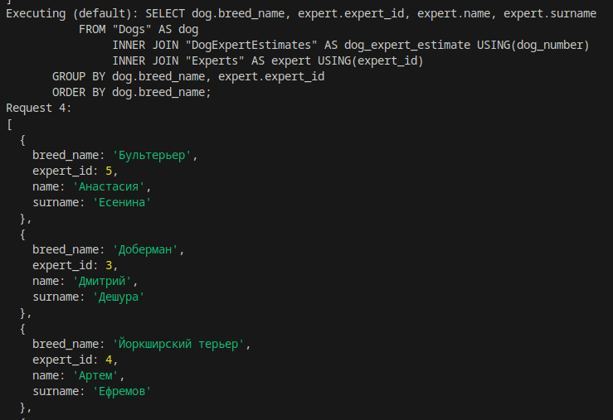
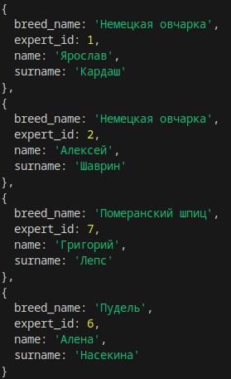
Рис 19. Request_4 результат
- Количество участников по каждой породе?
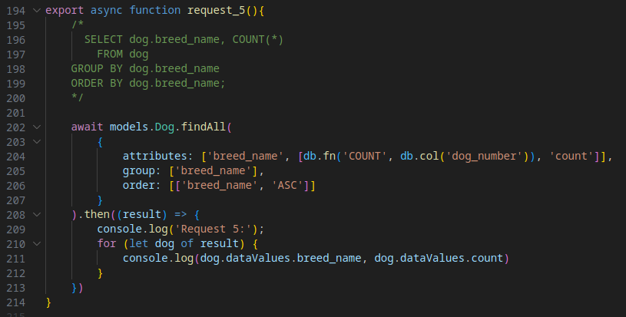
Рис 20. Request_5
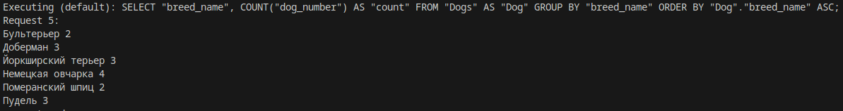
Рис 21. Request_5 результат
- Самым последним был написан файл index.ts в котором осуществляется подключение к БД, добавление и синхронизация моделей
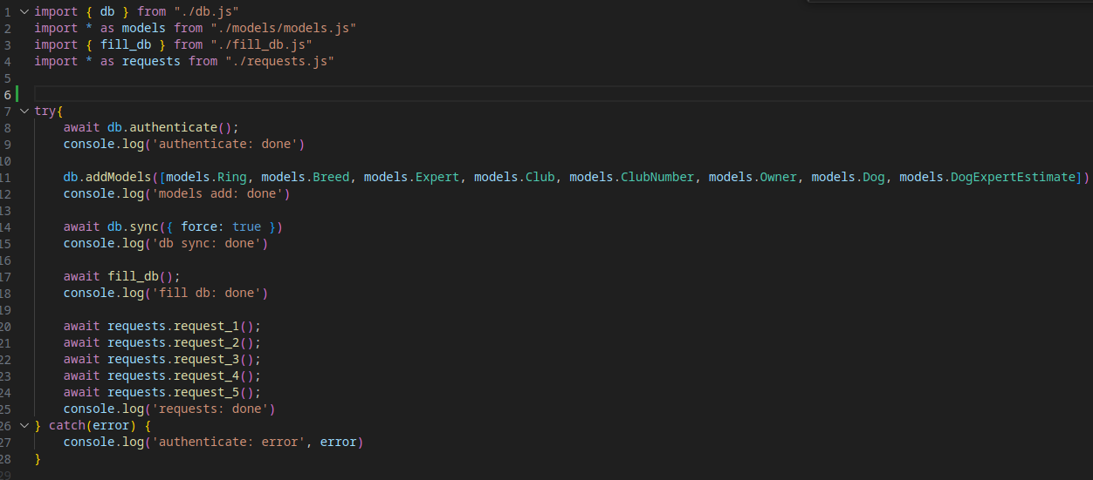
Рис 22. Index.ts
Разработанный программный код см. в приложении А.
Ссылка на PR см. в приложении B.

Выводы.
В ходе выполнения работы, реализована база данных с использованием ORM Sequelize, изучены основы работы с Sequelize.

Приложение А
Исходный код программы
Название файла: env.d.ts
declare global {
namespace NodeJS {
interface ProcessEnv {
DB_NAME: string,
DB_USER: string,
DB_PASSWORD: string,
DB_HOST: string,
DB_DIALECT: dialect,
DB_PORT: number
}
}
}
export {}

Название файла: db.ts
import { Sequelize } from 'sequelize-typescript';
import * as dotenv from 'dotenv';

dotenv.config();
export const db: Sequelize = new Sequelize(
{
database: process.env.DB_NAME,
username: process.env.DB_USER,
password: process.env.DB_PASSWORD,
dialect: process.env.DB_DIALECT,
host: process.env.DB_HOST,
port: process.env.DB_PORT,
}
)

Название файла: models.ts
import {
Table,
Column,
Model,
PrimaryKey,
AllowNull,
DataType,
AutoIncrement,
Default,
} from 'sequelize-typescript';
import { BelongsTo, ForeignKey, HasMany} from 'sequelize-typescript'

@Table({ timestamps: false })
export class Owner extends Model {
@HasMany(() => Dog)
declare dogs: Dog[];

@PrimaryKey
@AllowNull(false)
@Column(DataType.STRING(11))
declare passport: string;

@AllowNull(false)
@Column(DataType.STRING(255))
declare surname: string;

@AllowNull(false)
@Column(DataType.STRING(255))
declare name: string;

@AllowNull(false)
@Column(DataType.STRING(255))
declare patronymic: string;
}

@Table({ timestamps: false })
export class Ring extends Model {
@HasMany(() => Breed)
declare breeds: Breed[];

@HasMany(() => Expert)
declare experts: Expert[];

@PrimaryKey
@AutoIncrement
@Column(DataType.INTEGER)
declare ring_number: number;
}

@Table({ timestamps: false })
export class Breed extends Model {
@BelongsTo(() => Ring)
declare ring: Ring;

@HasMany(() => Dog)
declare dogs: Dog[];

@PrimaryKey
@AllowNull(false)
@Column(DataType.STRING(255))
declare breed_name: string;

@ForeignKey(() => Ring)
@Column(DataType.INTEGER)
declare ring_number: number;
}

@Table({ timestamps: false })
export class Dog extends Model {
@BelongsTo(() => Owner)
declare owner: Owner;

@BelongsTo(() => Breed)
declare breed: Breed;

@HasMany(() => DogExpertEstimate)
declare dog_expert_estimates: DogExpertEstimate[];

@PrimaryKey
@AutoIncrement
@Column(DataType.INTEGER)
declare dog_number: number;

@ForeignKey(() => Owner)
@Column(DataType.STRING(11))
declare owner_passport: string;

@ForeignKey(() => Breed)
@Column(DataType.STRING(255))
declare breed_name: string;

@AllowNull(false)
@Column(DataType.INTEGER)
declare pedigree_document_number: number;

@AllowNull(false)
@Column(DataType.STRING(255))
declare mother_nickname: string;

@AllowNull(false)
@Column(DataType.STRING(255))
declare father_nickname: string;

@AllowNull(false)
@Column(DataType.STRING(255))
declare nickname: string;

@AllowNull(false)
@Column(DataType.INTEGER)
declare age: number;

@AllowNull(false)
@Column(DataType.DATE)
declare vaccination_date: Date;
}

@Table({ timestamps: false })
export class Club extends Model {
@HasMany(() => Expert)
declare experts: Expert[];

@HasMany(() => ClubNumber)
declare club_numbers: ClubNumber[];

@PrimaryKey
@AutoIncrement
@Column(DataType.INTEGER)
declare club_id: number;

@AllowNull(false)
@Column(DataType.STRING(255))
declare club_name: string;

@AllowNull(false)
@Column(DataType.INTEGER)
declare participants_number: number;
}

@Table({ timestamps: false })
export class Expert extends Model {
@BelongsTo(() => Ring)
declare ring: Ring;

@BelongsTo(() => Club)
declare club: Club;

@HasMany(() => DogExpertEstimate)
declare dogs_expert_estimate: DogExpertEstimate[];

@PrimaryKey
@AutoIncrement
@Column(DataType.INTEGER)
declare expert_id: number;

@AllowNull(false)
@Column(DataType.STRING(255))
declare surname: string;

@AllowNull(false)
@Column(DataType.STRING(255))
declare name: string;

@ForeignKey(() => Ring)
@Column(DataType.INTEGER)
declare ring_number: number;

@ForeignKey(() => Club)
@Column(DataType.INTEGER)
declare club_id: number;
}

@Table({ timestamps: false })
export class ClubNumber extends Model {
@BelongsTo(() => Club)
declare club: Club;

@BelongsTo(() => Dog)
declare dog: Dog;

@PrimaryKey
@ForeignKey(() => Club)
@Column(DataType.INTEGER)
declare club_id: number;

@PrimaryKey
@ForeignKey(() => Dog)
@Column(DataType.INTEGER)
declare dog_number: number;
}

@Table({ timestamps: false })
export class DogExpertEstimate extends Model {
@BelongsTo(() => Dog)
declare dog: Dog;

@BelongsTo(() => Expert)
declare expert: Expert;

@PrimaryKey
@ForeignKey(() => Dog)
@Column(DataType.INTEGER)
declare dog_number: number;

@PrimaryKey
@ForeignKey(() => Expert)
@Column(DataType.INTEGER)
declare expert_id: number;

@AllowNull(false)
@Column(DataType.INTEGER)
declare estimate: number;
}

Название файла: fill_db.ts
import * as models from "./models/models.js"

export async function fill_db(){
// fill Rings
for (let i = 1; i <= 5; i++){
await models.Ring.create({});
}

//fill Breeds
let breeds = [
['Немецкая овчарка', 1],
['Доберман', 1],
['Померанский шпиц', 2],
['Йоркширский терьер', 3],
['Бультерьер', 4],
['Пудель', 5]
];
await models.Breed.bulkCreate(
breeds.map((row) => ({ breed_name: row[0], ring_number: row[1] })),
{ returning: false }
);

//fill clubs
let clubs = [
['Фаворит', 4],
['Оскар', 4],
['Статус', 4],
['Звезда', 3],
['Победа', 2]
];
await models.Club.bulkCreate(
clubs.map((row) => ({ club_name: row[0], participants_number: row[1] })),
{ returning: false }
);

//fill experts
let experts = [
[1, 1, 'Кардаш', 'Ярослав'],
[2, 1, 'Шаврин', 'Алексей'],
[2, 1, 'Дешура', 'Дмитрий'],
[3, 3, 'Ефремов', 'Артем'],
[4, 4, 'Есенина', 'Анастасия'],
[5, 5, 'Насекина', 'Алена'],
[5, 2, 'Лепс', 'Григорий'],
];
await models.Expert.bulkCreate(
experts.map((row) => ({ club_id: row[0], ring_number: row[1], surname: row[2], name: row[3] })),
{ returning: false }
);

//fill owners
let owners = [
['1111 222222', 'Потолов', 'Олег', 'Алексеевич'],
['2222 333333', 'Зубов', 'Александр', 'Андреевич'],
['3333 444444', 'Башкирев', 'Алексей', 'Владимирович'],
['4444 555555', 'Иванов', 'Иван', 'Иванович'],
['5555 666666', 'Добрицкий', 'Ярослав', 'Валерьевич'],
['6666 777777', 'Игнатьев', 'Владимир', 'Владимирович'],
['7777 888888', 'Бочаров', 'Никита', 'Игоревич'],
['8888 999999', 'Данилов', 'Дмитрий', 'Семенович']
];
await models.Owner.bulkCreate(
owners.map((row) => ({ passport: row[0], surname: row[1], name: row[2], patronymic: row[3] })),
{ returning: false }
);

//fill dogs
let dogs = [
['1111 222222', 'Немецкая овчарка', 1111111, 'Элис', 'Арчи', 'Рекс', 5, '2023-10-01'],
['1111 222222', 'Доберман', 1111112, 'Меган', 'Дизель', 'Рокс', 7, '2023-09-27'],
['2222 333333', 'Немецкая овчарка', 2222221, 'Меган', 'Дизель', 'Рокс', 8, '2023-09-06'],
['2222 333333', 'Доберман', 2222222, 'Элис', 'Арчи', 'Рекс', 6, '2023-09-06'],
['3333 444444', 'Немецкая овчарка', 3333331, 'Элли', 'Оливер', 'Раймонд', 7, '2023-09-12'],
['3333 444444', 'Доберман', 3333332, 'Эмма', 'Руди', 'Алекс', 9, '2023-09-23'],
['4444 555555', 'Немецкая овчарка', 4444441, 'Герда', 'Пит', 'Балу', 5, '2023-09-29'],
['4444 555555', 'Пудель', 4444442, 'Витта', 'Мэверик', 'Гектор', 5, '2023-09-22'],
['5555 666666', 'Бультерьер', 5555551, 'Грейт', 'Веня', 'Барон', 8, '2023-09-15'],
['5555 666666', 'Пудель', 5555552, 'Инга', 'Ефим', 'Герой', 4, '2023-09-16'],
['6666 777777', 'Бультерьер', 6666661, 'Лейла', 'Джанго', 'Кекс', 4, '2023-09-03'],
['6666 777777', 'Пудель', 6666662, 'Скай', 'Зевс', 'Моджо', 7, '2023-09-08'],
['7777 888888', 'Померанский шпиц', 7777771, 'Руни', 'Мич', 'Зефирка', 4, '2023-10-01'],
['7777 888888', 'Йоркширский терьер', 7777772, 'Барби', 'Ник', 'Пряник', 4, '2023-09-28'],
['8888 999999', 'Померанский шпиц', 8888881, 'Джесси', 'Зик', 'Ерошка', 6, '2023-09-20'],
['8888 999999', 'Йоркширский терьер', 8888882, 'Кристи', 'Сириус', 'Цезарь', 6, '2023-09-17'],
['8888 999999', 'Йоркширский терьер', 8888883, 'Фокс', 'Арчи', 'Тимка', 7, '2023-09-17']
];
await models.Dog.bulkCreate(
dogs.map((row) => ({ owner_passport: row[0], breed_name: row[1], pedigree_document_number: row[2],
mother_nickname: row[3], father_nickname: row[4], nickname: row[5],
age: row[6], vaccination_date: row[7] })),
{ returning: false }
);

//fill club numbers
let club_numbers = [
[1, 1], [2, 1],
[3, 1], [4, 1],
[5, 2], [6, 2],
[7, 2], [8, 2],
[9, 3], [10, 3],
[11, 3], [12, 3],
[13, 5], [14, 5],
[15, 4], [16, 4],
[17, 4]
];
await models.ClubNumber.bulkCreate(
club_numbers.map((row) => ({ dog_number: row[0], club_id: row[1] })),
{ returning: false }
);

//fill dogs experts estimates
let dogs_experts_estimates = [
[1, 1, 9], [3, 1, 6], [5, 1, 8], [7, 1, 7],
[1, 2, 10], [3, 2, 7], [5, 2, 9], [7, 2, 8],
[2, 3, 7], [4, 3, 10], [6, 3, 8],
[8, 6, 10], [10, 6, 10], [12, 6, 8],
[9, 5, 8], [11, 5, 9],
[14, 4, 5], [16, 4, 7], [17, 4, 8],
[13, 7, 10], [15, 7, 10]
];
await models.DogExpertEstimate.bulkCreate(
dogs_experts_estimates.map((row) => ({ dog_number: row[0], expert_id: row[1], estimate: row[2] })),
{ returning: false }
);
}

Название файла: requests.ts
import * as models from "./models/models.js"
import { db } from "./db.js"
import { QueryTypes } from 'sequelize'

export async function request_1() {
/*
SELECT breed.ring_number, dog.dog_number, owner.surname, owner.name, owner.patronymic
FROM owner
INNER JOIN dog ON owner.passport = dog.owner_passport
INNER JOIN breed USING(breed_name)
ORDER BY breed.ring_number, dog.dog_number, owner.surname, owner.name, owner.patronymic;
*/
await models.Dog.findAll(
{
attributes: ['dog_number'],

include: [
{
model: models.Owner,
required: true,
attributes: ['surname', 'name']
},
{
model: models.Breed,
required: true,
attributes: ['ring_number'],
}
],
order: [
['dog_number', 'ASC'],
]
}
).then((result) => {
console.log('Request 1:');
for (let dog of result) {
console.log(dog.breed.dataValues.ring_number, dog.dataValues.dog_number, dog.owner.dataValues.surname, dog.owner.dataValues.name)
}
});
}

export async function request_2(){
/*
SELECT club.club_id, dog.breed_name
FROM club
INNER JOIN club_numbers USING(club_id)
INNER JOIN dog USING(dog_number)
GROUP BY club.club_id, dog.breed_name
ORDER BY club.club_id, dog.breed_name;
*/

await db.query(
`SELECT club.club_id, dog.breed_name
FROM "Clubs" AS club
INNER JOIN "ClubNumbers" AS club_numbers USING(club_id)
INNER JOIN "Dogs" AS dog USING(dog_number)
GROUP BY club.club_id, dog.breed_name
ORDER BY club.club_id, dog.breed_name;`,
{ type: QueryTypes.SELECT }
).then((result) => {
console.log('Request 2:');
console.log(result);
})
}

export async function request_3() {
/*
WITH dog_places AS (
SELECT dog.breed_name, dog.dog_number, ROUND(AVG(dog_expert_estimate.estimate), 2) AS Estimate,
DENSE_RANK() OVER (PARTITION BY dog.breed_name ORDER BY ROUND(AVG(dog_expert_estimate.estimate), 2) DESC) AS place
FROM dog
INNER JOIN dog_expert_estimate USING(dog_number)
GROUP BY dog.breed_name, dog.dog_number
ORDER BY dog.breed_name, Estimate DESC
)
SELECT club.club_id, club.club_name, dog_places.place, COUNT(dog_places.place)
FROM club
INNER JOIN club_numbers USING(club_id)
INNER JOIN dog_places USING(dog_number)
GROUP BY club.club_id, club.club_name, dog_places.place
ORDER BY club.club_id, dog_places.place;
*/

await db.query(
`WITH dog_places AS (
SELECT dog.breed_name, dog.dog_number, ROUND(AVG(dog_expert_estimate.estimate), 2) AS Estimate,
DENSE_RANK() OVER (PARTITION BY dog.breed_name ORDER BY ROUND(AVG(dog_expert_estimate.estimate), 2) DESC) AS place
FROM "Dogs" AS dog
INNER JOIN "DogExpertEstimates" AS dog_expert_estimate USING(dog_number)
GROUP BY dog.breed_name, dog.dog_number
ORDER BY dog.breed_name, Estimate DESC
)
SELECT club.club_id, club.club_name, dog_places.place, COUNT(dog_places.place)
FROM "Clubs" AS club
INNER JOIN "ClubNumbers" AS club_numbers USING(club_id)
INNER JOIN dog_places USING(dog_number)
GROUP BY club.club_id, club.club_name, dog_places.place
ORDER BY club.club_id, dog_places.place;`,
{ type: QueryTypes.SELECT }
).then((result) => {
console.log('Request 3:');
console.log(result);
});
}

export async function request_4() {
/*
SELECT dog.breed_name, expert.expert_id, expert.name, expert.surname
FROM dog
INNER JOIN dog_expert_estimate USING(dog_number)
INNER JOIN expert USING(expert_id)
GROUP BY dog.breed_name, expert.expert_id
ORDER BY dog.breed_name;
*/

await db.query(
`SELECT dog.breed_name, expert.expert_id, expert.name, expert.surname
FROM "Dogs" AS dog
INNER JOIN "DogExpertEstimates" AS dog_expert_estimate USING(dog_number)
INNER JOIN "Experts" AS expert USING(expert_id)
GROUP BY dog.breed_name, expert.expert_id
ORDER BY dog.breed_name;`,
{ type: QueryTypes.SELECT }
).then((result) => {
console.log('Request 4:');
console.log(result);
});
}

export async function request_5(){
/*
SELECT dog.breed_name, COUNT(*)
FROM dog
GROUP BY dog.breed_name
ORDER BY dog.breed_name;
*/

await models.Dog.findAll(
{
attributes: ['breed_name', [db.fn('COUNT', db.col('dog_number')), 'count']],
group: ['breed_name'],
order: [['breed_name', 'ASC']]
}
).then((result) => {
console.log('Request 5:');
for (let dog of result) {
console.log(dog.dataValues.breed_name, dog.dataValues.count)
}
})
}

Название файла: index.ts
import { db } from "./db.js"
import * as models from "./models/models.js"
import { fill_db } from "./fill_db.js"
import * as requests from "./requests.js"

try{
await db.authenticate();
console.log('authenticate: done')

db.addModels([models.Ring, models.Breed, models.Expert, models.Club, models.ClubNumber, models.Owner, models.Dog, models.DogExpertEstimate])
console.log('models add: done')

await db.sync({ force: true })
console.log('db sync: done')

await fill_db();
console.log('fill db: done')

await requests.request_1();
await requests.request_2();
await requests.request_3();
await requests.request_4();
await requests.request_5();
console.log('requests: done')
} catch(error) {
console.log('authenticate: error', error)
}

Приложение Б
ССЫЛКИ
https://github.com/moevm/sql-2023-1304/pull/57

